## Java Script. Работа с формами

1. Создайте форму, которая будет запоминать параметры входа (ник и пароль) с валидацией пароля.
2. Оформите форму стилями.

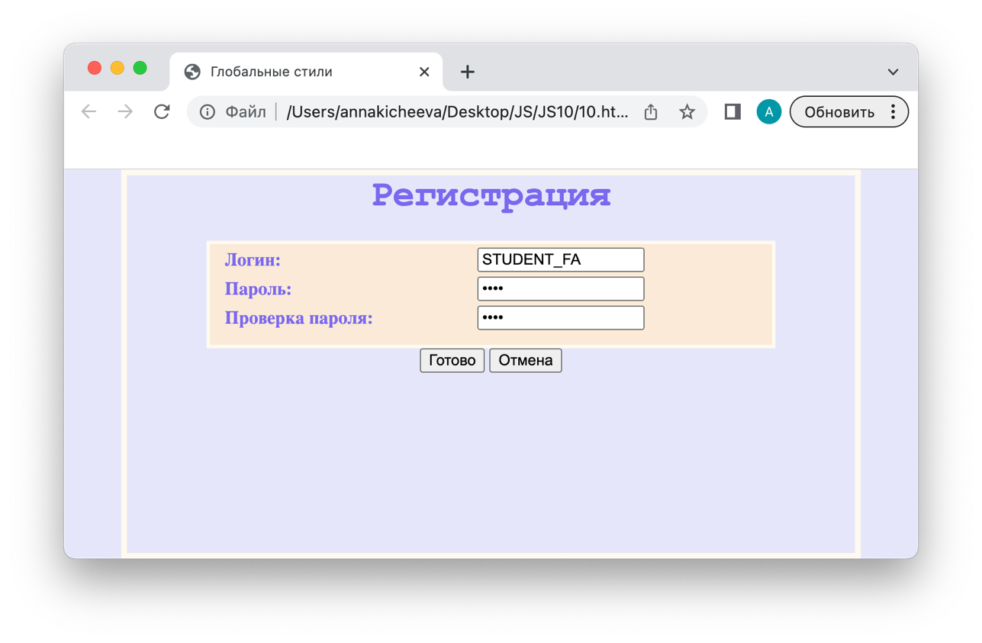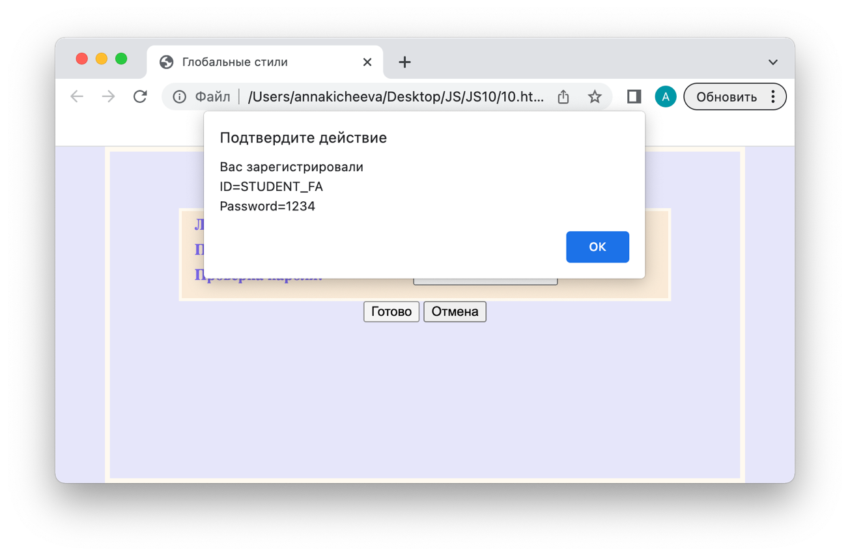

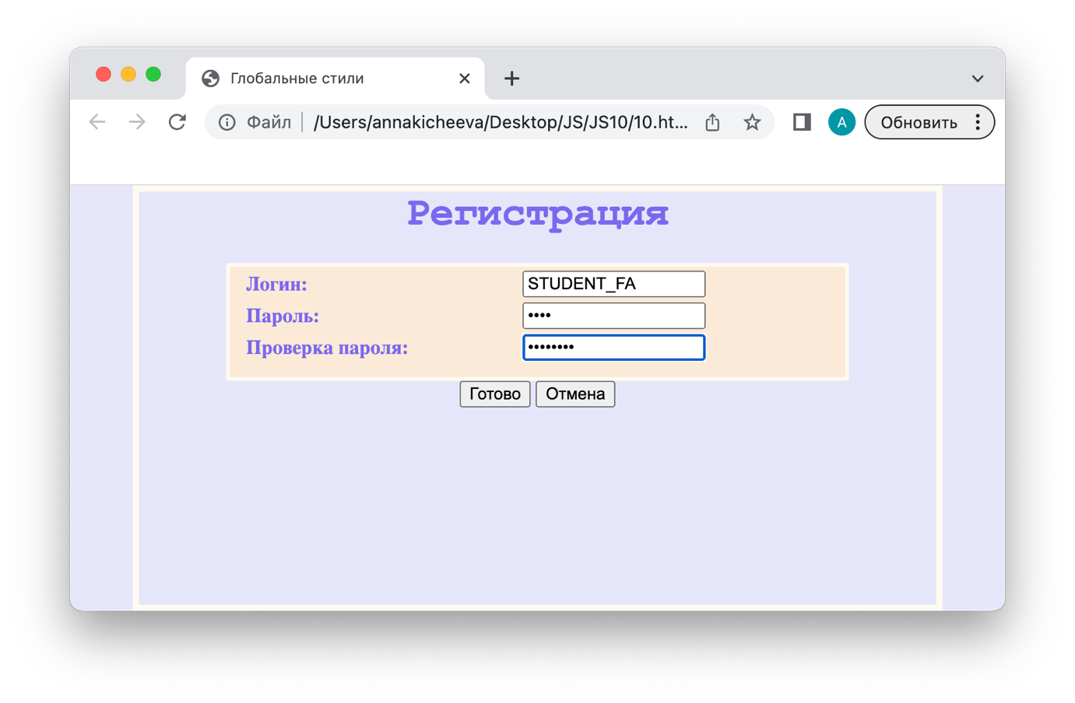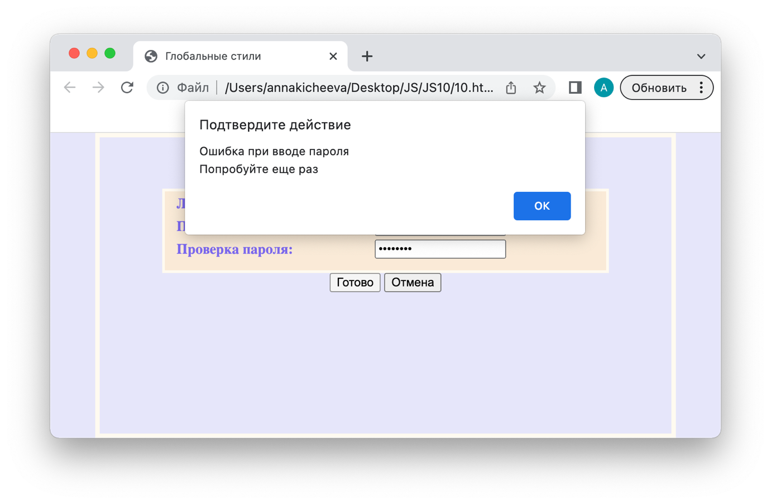

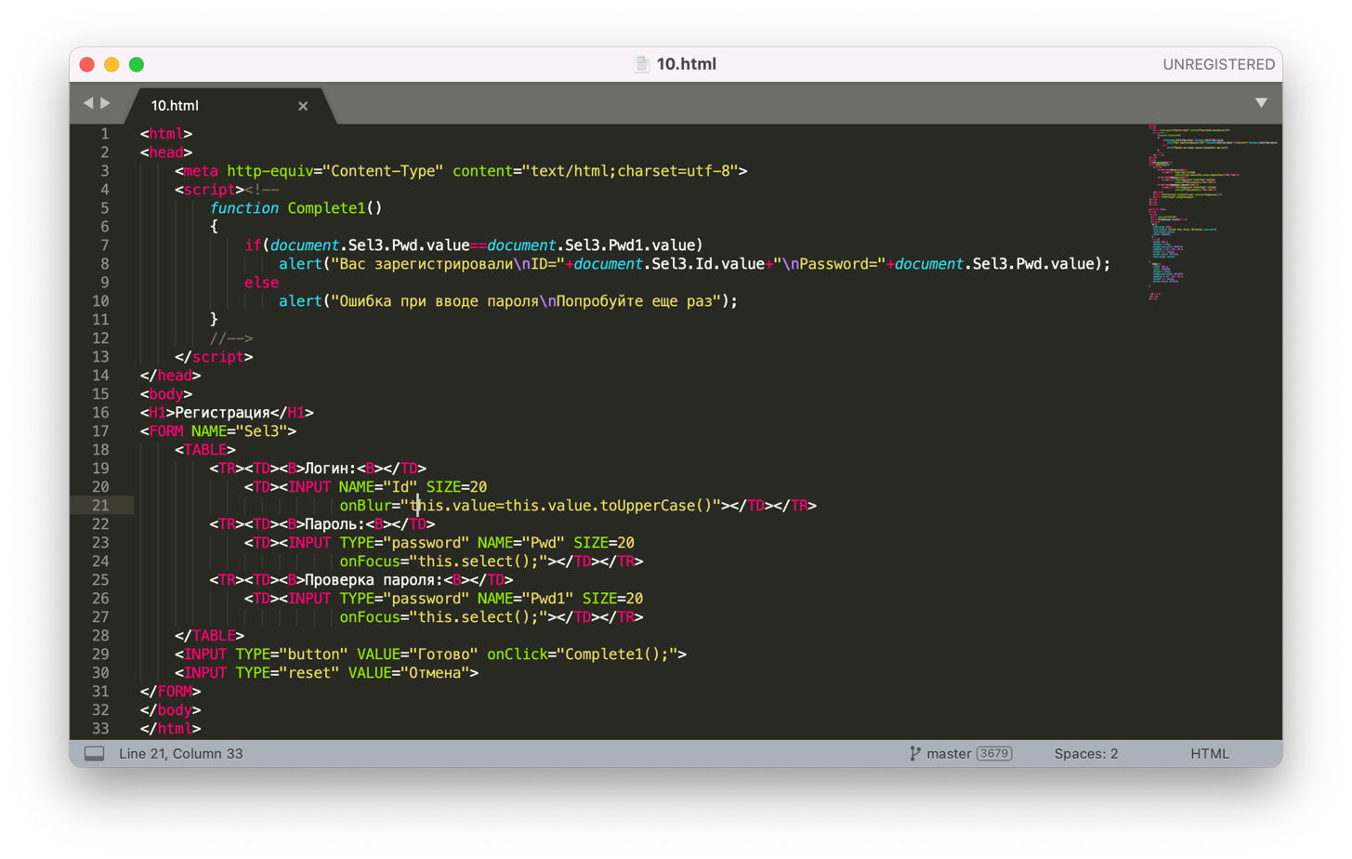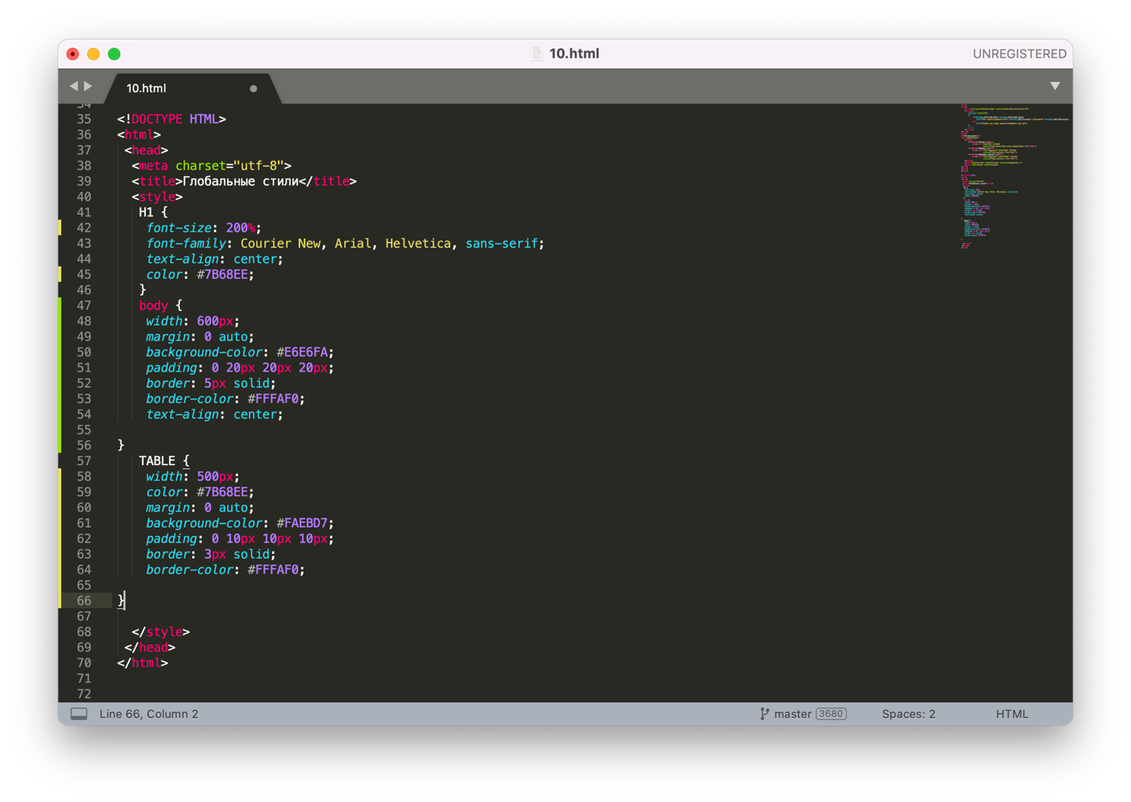

### Контрольные вопросы

1. Сколько наборов свойств имеет форма?

Форма имеет два набора свойств, состав одного из которых фиксированный, а состав другого зависит от того, какие элементы определены в форме.

Свойства первого набора:

* action. Значение атрибута ACTION тега FORM.
* encoding. Значение атрибута ENCTYPE тега FORM.
* method. Значение атрибута METHOD тега FORM.
* target. Значение атрибута TARGET тега FORM.
* elements. Массив всех элементов формы.
* length. Размер массива elements.

В массиве elements находятся объекты, соответствующие элементам, определенным в форме. Эти объекты образуют второй набор свойств формы.

1. За что отвечает свойство length?

* Размер массива elements (массив всех элементов формы)
* Количество переключателей в группе. (RADIO)
* Количество элементов (строк) в списке. (SELECT)